Criterios de diseño y priorización del Producto 2
Producto 2 | Actividad A07
Mgs. Schubert Lombeida Manjarrez

Índice Página
Objeto y alcance 2
Base contractual 2
Criterios de diseño 2
CD01 Trazabilidad normativa 3
CD02 Ciclo completo de subvenciones 3
CD03 Familias de proyectos diferenciadas 3
CD04 Competencias y segregación 3
CD05 Preselección sustentada 3
CD06 Conflictos de intereses 3
CD07 Contraparte registrada y contraparte habilitada 4
CD08 Presupuesto aprobado una vez y ejecución por excepción 4
CD09 Estados financieros sin doble afectación 4
CD10 Parámetros gobernados 4
CD11 Expediente institucional único 4
CD12 Correo interno con evidencia de decisiones 5
CD13 Interoperabilidad y transición 5
CD14 Arquitectura híbrida y dos sedes 5
CD15 Responsabilidad tecnológica permanente 5
CD16 Indicadores medibles y verificables 5
CD17 Automatización con decisión humana 5
CD18 Aceptación documentada 6
Prioridades y alcance de implementación 6
Aplicación normativa y control de cambios 6
Recepción y evidencias contractuales 7

Objeto y alcance
Presento los criterios para convertir el diagnóstico del Producto 1 en procesos objetivo, arquitectura, datos y requerimientos verificables. El diseño cubre el ciclo completo de subvenciones, incorpora el recorrido de los proyectos de gobierno y establece controles comunes de cumplimiento, presupuesto y expediente. El Producto 3 desarrolla el presupuesto de infraestructura a partir de la arquitectura del Producto 2.
TO-BE (estado objetivo), KYC (Conozca a su Cliente), CSC (Conozca a su Contraparte), CAT (Comité Asesor Técnico) y GLF (Galápagos Life Fund) son las denominaciones utilizadas en el diseño. Las responsabilidades se asignan por rol institucional.

Base contractual
La cláusula 3.1 exige el ciclo de subvenciones desde la convocatoria hasta el cierre y los informes, además de roles, arquitectura, datos, requerimientos, taxonomía documental, obligaciones, indicadores y primera capacitación. La meta de validación del Producto 2 es del 100 % de los procesos de la línea base contractual. La cobertura del diagnóstico se mide en el Producto 1.

Criterios de diseño

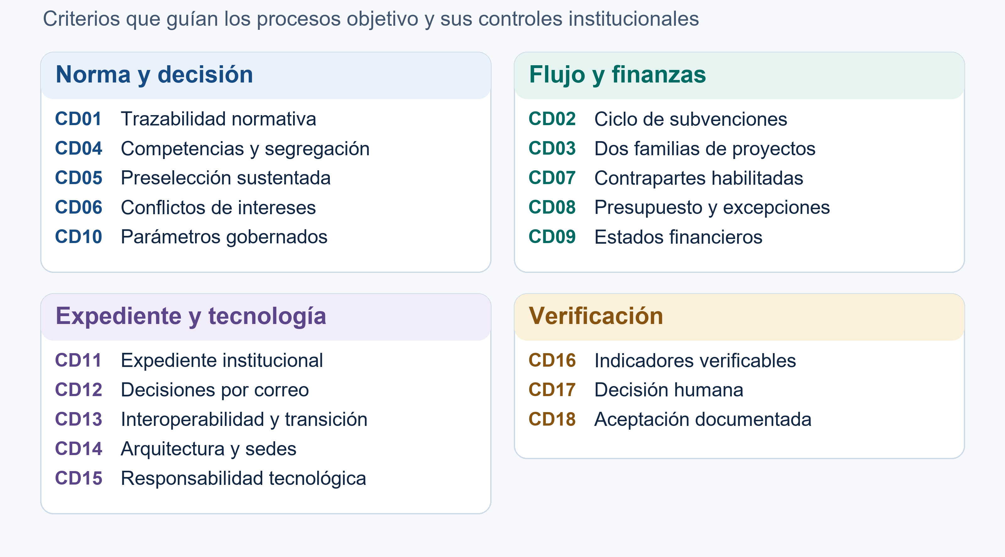
Figura 1. Mapa de los 18 criterios de diseño

CD01 Trazabilidad normativa
Documento de cada regla con su fuente, sección, versión, responsable y efecto en el diseño. Para su levantamiento y definición se consideró que la normativa institucional determina la regla aplicable. Las entrevistas y los correos aportan evidencia sobre la operación y las recomendaciones se identifican como parte del diseño.
Trazabilidad Contrato 3.1; N01; N03; P1.

CD02 Ciclo completo de subvenciones
Diseño desde la preparación de la convocatoria hasta informes y cierre. La madurez del portal de postulación no reduce el alcance del modelo. Separo el diseño completo de P2 de la implementación y prueba previstas en P3.
El criterio se verifica con un mismo expediente desde la versión de bases y la nota conceptual hasta la invitación formal, la propuesta completa, los dictámenes, la adjudicación, el convenio, la línea base, los desembolsos y el cierre. La matriz de trazabilidad relaciona cada paso con sus actuaciones, datos y evidencias.
Trazabilidad Contrato 3.1; Anexo 3 A08/A18.

CD03 Familias de proyectos diferenciadas
Conservo dos recorridos: el beneficiario ejecuta y compra en subvenciones; Conservación gestiona compras, recepción y donación en proyectos de gobierno. Ambos comparten identidad, documentación, controles financieros e indicadores, con permisos y estados propios.
Trazabilidad P1; indicaciones del consultor; N06 6.1.9.

CD04 Competencias y segregación
La Junta Directiva decide dentro de sus atribuciones, el Comité Asesor Técnico recomienda y las áreas revisan por especialidad. Un usuario administrador técnico no se convierte en aprobador del negocio. Registro delegaciones, suplencias, abstenciones y evidencia de cada decisión.
Trazabilidad N01 2,6,7; N03 7,8.

CD05 Preselección sustentada
La evaluación individual precede a la reunión del Comité Asesor Técnico y sus resultados se consolidan para sustentar la preselección. Si el instrumento de una convocatoria requiere la intervención de la Junta Directiva en esa etapa, el expediente conserva la regla específica y su respaldo.
Trazabilidad N01 6; respuesta de Proyectos 29/09/2026.

CD06 Conflictos de intereses
Registro declaración, abstención, alcance del bloqueo y gestión de reemplazo. La norma de subvenciones puede impedir participar en toda la convocatoria específica; no limito el bloqueo a una sola propuesta cuando la fuente exige un alcance mayor. El reemplazo debe respetar la autoridad normativa de nombramiento.
Trazabilidad N01 pp.2,3,9; N03 8.

CD07 Contraparte registrada y contraparte habilitada
El registro de la contraparte y su habilitación son estados distintos. La debida diligencia se inicia tras la preselección de la nota conceptual, avanza en paralelo con la propuesta completa y se concluye antes de elevar el expediente para decisión final. Las áreas operativas consultan el estado habilitante. Cumplimiento conserva acceso al expediente reservado según sus permisos.
Cumplimiento y Operaciones custodia los soportes de debida diligencia y registra su referencia, vigencia y resultado habilitante. El archivo y la correspondencia institucional se enlazan al expediente mediante series y permisos propios. La nota conceptual conserva su evaluación técnica y ambiental inicial.

CD08 Presupuesto aprobado una vez y ejecución por excepción
Finanzas prepara la línea base por proyecto, actividad y partida. La ejecución ordinaria reutiliza el presupuesto aprobado sin nueva autorización repetitiva, pero conserva controles de selección, contrato, recepción y pago. Compras no previstas, cambios de partida e incrementos se tramitan como excepciones.
Trazabilidad N03 1.4(c),1.5; contexto confirmado.

CD09 Estados financieros sin doble afectación
El presupuesto se controla con estados diferenciados de reserva, compromiso, devengo y pago. Cada transición descarga el estado anterior para evitar la doble afectación. Finanzas concilia los movimientos con el registro contable y documenta el tratamiento de anticipos y excepciones.
Trazabilidad. Diseño de control financiero y respuesta de Conservación del 28 de septiembre de 2026.

CD10 Parámetros gobernados
Las reglas parten de la versión normativa vigente. Solo una autoridad competente puede aprobar un cambio y su fecha de aplicación. Conservo historial y casos iniciados con la regla anterior. La configuración no habilita excepciones contrarias a políticas ni autorizaciones no delegadas.
Trazabilidad N01 introducción; N03 1.5 y 1.6.

CD11 Expediente institucional único
Cada proyecto conserva un identificador y un índice común. Los documentos pueden residir en Drive y los metadatos de gestión en SharePoint, con una ubicación autoritativa declarada por serie. No mantengo dos originales editables en conflicto ni uso enlaces públicos para documentos reservados.
Trazabilidad P1; respuesta Gestión Documental 28/09/2026; N03 6.

CD12 Correo interno con evidencia de decisiones
Mantengo el correo como canal ágil. Cuando contiene una aprobación, instrucción, compromiso o cambio relevante, incorporo el mensaje y sus adjuntos al expediente con emisor, destinatario, fecha, asunto y referencia. No exijo registrar cada intercambio cotidiano como un oficio.
Trazabilidad P1; indicaciones del consultor.

CD13 Interoperabilidad y transición
Propongo datos maestros, identificadores, interfaces y contratos de intercambio compartidos. Los prototipos pueden operar separados inicialmente; su integración futura exige migración, pruebas, reconciliación y control de acceso, no solo reunir pantallas en un portal.
Trazabilidad Contrato 3.1 P2/P3; P1 Pilotos; contexto confirmado.

CD14 Arquitectura híbrida y dos sedes
Santa Cruz albergaría los servicios locales y San Cristóbal operaría de forma remota y protegida. El diseño considera dos Starlink en la sede principal, uno en la remota y 60 minutos de energía para la carga crítica. Las capacidades de almacenamiento y recuperación se dimensionarán, no se presumen.
Trazabilidad Contexto confirmado; P1 TIC; A10; A14/A16.

CD15 Responsabilidad tecnológica permanente
Recomiendo una función de tecnología dependiente de Dirección Ejecutiva. Finanzas es contraparte transitoria, no sustituto del perfil técnico. La función futura administra infraestructura, software, identidad, seguridad, respaldo, proveedores y actualización de capacidades de inteligencia artificial.
Trazabilidad P1; contexto confirmado.

CD16 Indicadores medibles y verificables
Cada indicador de impacto tiene definición, fórmula, unidad, línea base, meta, frecuencia, responsable y medio de verificación. Cuando se requiere una medición inicial, el catálogo establece cómo levantarla. El GLF revisa los tiempos de medición y las metas propuestas como parte de la revisión contractual.
Trazabilidad Contrato 3.1 P2; Anexo 3 A12.

CD17 Automatización con decisión humana
La inteligencia artificial puede extraer, buscar, comparar y preparar borradores. El personal competente conserva las decisiones de elegibilidad, riesgo, evaluación, financiación y aceptación de entregables. Conservo evidencia, versión y revisión y no envío expedientes reservados a servicios no autorizados.
Trazabilidad P1; contexto confirmado; N08 4 y 9.

CD18 Aceptación documentada
La recepción contractual se sustenta en pronunciamientos y evidencias vinculados a los entregables. El indicador de procesos validados tiene una meta del 100 % sobre la línea base contractual del Producto 2. La evidencia de capacitación se conserva en el expediente del entregable 09.
Trazabilidad TDR P2; Anexo 3 A07–A13; declaración del consultor 22/10/2026.

Prioridades y alcance de implementación
El catálogo del Producto 1 prioriza el maestro de proveedores y cumplimiento, el seguimiento de proyectos y salvaguardas, y la correspondencia externa con búsqueda documental y audiovisual. También identifica el expediente de gobierno como alternativa. El Producto 2 incorpora su recorrido en el diseño y comparte con las subvenciones los controles financieros, documentales y de cumplimiento.
El portal de postulaciones y los prototipos constituyen insumos para una implementación gradual. El Producto 3 lleva a prueba el alcance contractual de un prototipo integrado para seguimiento, hitos, observaciones, subsanaciones, cierres e indicadores. Las pruebas funcionales verifican los intercambios de datos, los permisos y la continuidad del expediente.

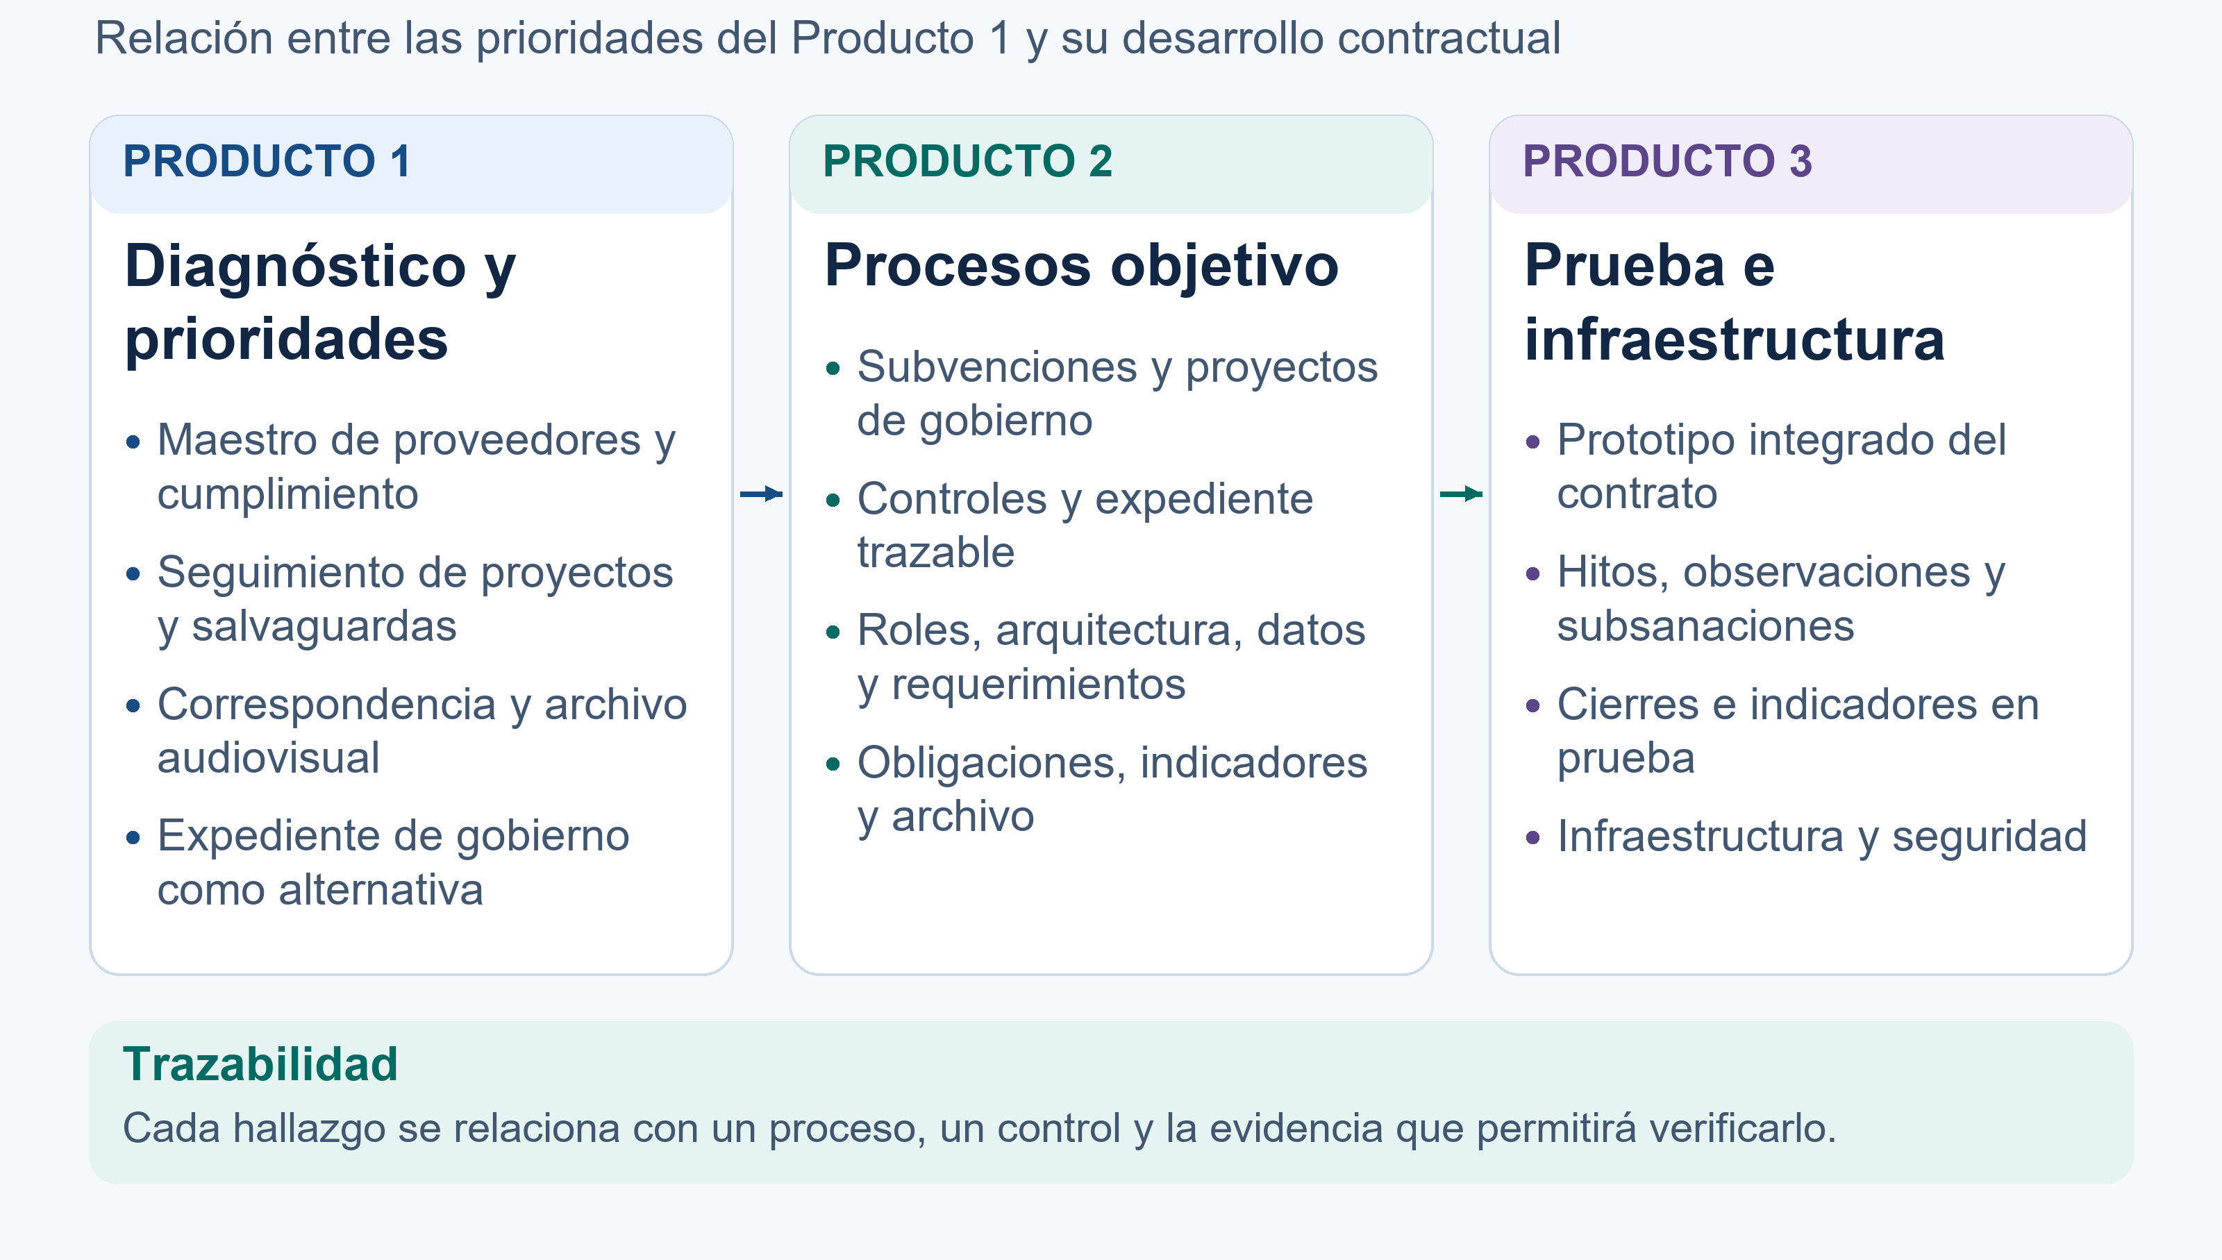
Figura 2. Relación entre diagnóstico, diseño y prueba.

Aplicación normativa y control de cambios
Cuando una práctica operativa difiere de la regla documentada, se aplica el instrumento institucional vigente y se conserva la fuente. Los cambios registran autoridad, fecha de vigencia, regla afectada y decisiones alcanzadas. La ejecución ordinaria reutiliza el presupuesto aprobado y conserva los controles de selección, adjudicación y pago. Las desviaciones se tramitan por la autoridad que establece la política.
[Q05] Política de Adquisiciones versión 1 del 5 de noviembre de 2024, sección 1.4 literal c, página PDF 4: Todas las adquisiciones deben contar con la aprobación previa del presupuesto antes de su ejecución.
[Q06] Política de Adquisiciones versión 1 del 5 de noviembre de 2024, sección 1.5 literal b, página PDF 4: Cualquier desviación de estas directrices, por el motivo que sea, deberá ser autorizada por escrito por la Junta Directiva de GLF.
[Q11] Política de Adquisiciones versión 1 del 5 de noviembre de 2024, sección 2 Umbrales de contratación, página PDF 5: dos (2) proveedores no relacionados.
[Q12] Política de Adquisiciones versión 1 del 5 de noviembre de 2024, sección 2 Umbrales de contratación, página PDF 5: tres (3) proveedores no relacionados, reputados y calificados.

Recepción y evidencias contractuales
La revisión institucional se realiza tras la remisión de los entregables. Las áreas competentes relacionan sus observaciones con el criterio, proceso o requisito y registran su resolución. La aprobación escrita de la arquitectura y del modelo de datos corresponde a la Dirección Ejecutiva conforme a los Términos de Referencia.
El expediente de la actividad A07 reúne la agenda, convocatoria, participantes, minuta y decisiones de los talleres que correspondan. El entregable 09 reúne los certificados firmados y los materiales remitidos de la primera capacitación formal, actividad A13.

Fuentes documentales
N01. Manual de Procedimientos de Subvenciones 2025. Fuente institucional MANUAL-DE-PROCEDIMIENTOS-GLF-2025.pdf. Referencias de página indicadas sobre el PDF disponible.
N03. Política de Adquisiciones versión 1 del 5 de noviembre de 2024. Fuente institucional ES-Galapagos-Life-Fund_Politica_Adquisiciones_VF.pdf. Referencias de página indicadas sobre el PDF disponible.
N08. Procedimiento Conozca a su Contraparte de octubre de 2024. Fuente institucional Cumplimiento de las Normas contra el Blanqueo de Capitales y Sanciones Económicas Conozca los Procedimientos de su Contraparte.pdf. Referencias de página indicadas sobre el PDF disponible.
P1. Informe ejecutivo de diagnóstico y transición y Catálogo de proyectos piloto para selección del GLF, versiones firmadas del paquete entregado en septiembre de 2026.
E1. Respuestas de Proyectos y Convocatorias, Conservación, Gestión Documental y Sostenibilidad, recopiladas como insumos del levantamiento al 4 de octubre de 2026.
C1. Contrato suscrito el 12 de agosto de 2026, cláusula 3.1. C2. Términos de Referencia, Producto 2 y criterios de aceptación. C3. Anexo 3, actividades A07 a A13. Las cláusulas Novena y Décimo Segunda rigen la revisión y recepción contractual.

